Chinois à la pâte au spéculoos
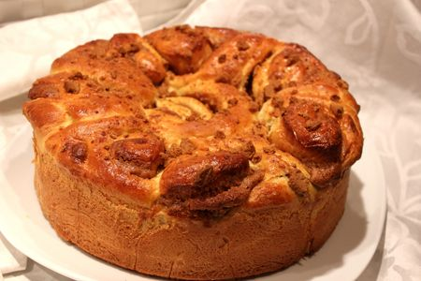
Ingrédients :
- 500 g de farine
- 3 œufs
- 60 g de sucre en poudre
- 120 g de beurre mou
- 20 cl de lait tiède
- 20 g de levure fraîche de boulanger (ou un sachet de levure de boulanger déshydratée)
- 1 demi-càc de sel
- Pâte à tartiner au spéculoos maison
- 1 œuf + 1 CàS de lait (pour dorer)
- 2 spéculoos
Recette :
Émiettez la levure fraîche dans le lait légèrement tiédi et remuez jusqu'à ce que la levure soit dissoute. Laissez reposer quelques minutes sous un torchon. Attention à ce que le lait ne soit pas trop chaud, sinon il va tuer votre levure et votre pâte ne lèvera pas !
Dans le bol de votre robot, mélangez la farine, le sel et le sucre. Ajoutez les œufs entiers puis le mélange lait-levure. Pétrissez la pâte jusqu'à ce qu'elle devienne homogène. Au robot cette opération prend 10 mn, et à la main le double. Ajoutez ensuite le beurre coupé en petits morceaux. Pétrissez la pâte à nouveau pendant 10 mn, jusqu'à ce qu'elle se détache des parois du bol de votre robot. (La pâte est collante, c'est normal !)
Couvrez votre bol à l'aide d'un torchon, et laissez lever la pâte dans un endroit tiède (à côté du radiateur pour moi) pendant environ 1h30, jusqu'à ce qu'elle double de volume.
Lorsqu'elle a doublé de volume, dégazez-la sur un plan de travail fariné, pétrissez-la et donnez-lui la forme d'un rectangle (environ 60 cm sur 40 cm). Passez votre pâte à tartiner au spéculoos au micro-ondes quelques secondes pour la ramollir et étalez-la sur le rectangle de pâte.
Roulez ensuite votre pâte en un long boudin sur lui-même, comme un escargot. Découpez des tronçons de pâte d'environ 8 cm et déposez-les dans un moule à manqué beurré et farine ou recouvert de papier sulfurisé.
Laissez à nouveau lever la pâte pendant environ 1h. Préchauffez le four à 180° th.6). Badigeonnez votre chinois du mélange œuf-lait à l'aide d'un pinceau et ajouter deux spéculoos émiettés par-dessus.
Cuisson :
Enfournez le chinois pour 40 mn dans le four à 180°. Il doit être bien gonflé et bien doré. Laissez-le refroidir pendant 15 mn avant de le démouler sur un plat.
http://www.evacuisine.fr/

